Nuls共识机制

角色
名称 | 职责 | 权益
代理人 | 提供硬件  创建代理节点  锁定押金  接收委托人委托 | 收获出块奖励  收获代理佣金  收获交易手续费
委托人 | 锁定押金  委托代理人出块  缴纳出块奖励佣金 | 收获出块奖励

奖金种类
名称 | 来源 | 所得人
出块奖励 | 每年创建5,000,000NULS | 代理人、委托人
代理佣金 | 委托人出块奖励中的一定比例 | 代理人
交易手续费 | Nuls链上交易缴纳 | 代理人

参数
名称 | 参数名 | 说明 | 拟订值
代理人押金下限 | a | 代理人创建代理节点时所需抵押Nuls最少数量a | a=20,000
代理人受托押金下限 | b | 代理节点受托金额超过b才能参与共识，  不计算代理人自身押金 | d=200,000
代理人受托押金上限 | c | 当代理节点受托押金大于c时,该节点不再能接受更多委托，（最后一笔受托金额可以超过）  不计算代理人自身押金 | c=500,000
代理人强制退出共识比例 | d | 当代理节点正在共识时，其受托金额可能减少，当金额减少至b*d%时，该代理节点退出共识 | d=80
委托人押金下限 | e | 委托人委托代理人参与共识需锁定押金下限e | e=2,000
代理人佣金比例 | f%-g% | 代理人设定代理佣金上限和下限 | f=0  g=20
块内交易手续费 | fee | 共识数据块中所有交易手续费总和
单条交易手续费 | tx_fee |  | 0.01NULS
本轮共识节点数 | Rnc
出块时间间隔 | bti
每年时间 | spy
某个代理节点押金总数 | cmc | 某个节点代理人自身押金+该节点受托押金总和
信用系数 | cr

共识奖励计算
节点每轮奖励总和
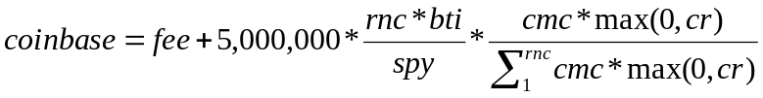

代理节点参与成员奖励(不计算佣金和手续费)
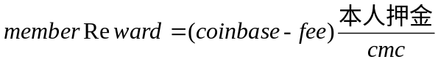

代理人实际奖励

委托人实际奖励

信用系数
参数

名称 | 参数名 | 说明 | 拟订值
信用系数计算轮次 | R | 只计算最近X轮内的数据统计  延迟两轮计算 | R=100
近X轮节点出块数量 | N
黄牌数量 | Y
节点黄牌出现轮次 | yr | 当前轮次为RC, 节点在第Z轮获得黄牌,则yr=R-(RC-Z)
黄牌系数 | mn |  | Mn=4

信用系数计算
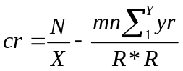

规则说明
- 所有代理节点轮流出块，每轮出块顺序随机计算。
- 委托人在代理节点共识时赎回押金。若赎回押金后代理节点代理押金大于等于b*d%，代理节点继续共识；若赎回押金后代理节点代理严禁小于b*d%,则自动退出共识，且进入等待受托状态。
- 代理节点主动退出共识，则其代理的所有押金被赎回。
- 代理人创建代理接点时，可以只接收制定账户的委托，也可接受所有账户的委托。
- 红牌。节点尝试双花、尝试分叉等攻击行为计为红牌，代理人押金锁定30天，该账户不允许再次创建代理节点。
- 黄牌。每次代理节点未在规定时间内出块则计一次黄牌。

